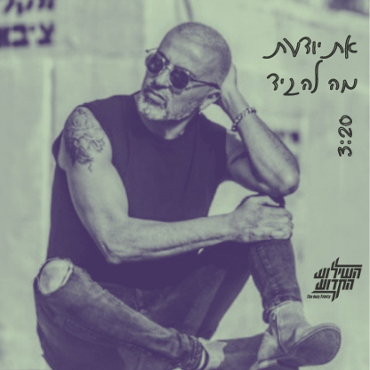

את יודעת מה להגיד - הרכב 'השילוש הקדוש'
מילים, לחן, עיבוד ושירה: שלומי לחייני
ז'אנר אינדי רוק

עם קהל מקומי מחבק ואוהב וההשמעות ברדיו לסינגלים הקודמים ( 'אין כאן אוויר', 'לעצור לרגע' ו'תני לי לגעת'), ההרכב החיפאי 'השילוש הקדוש' ממשיכים קדימה עם שיר האהבה החדש 'את יודעת מה להגיד' שכתב, הלחין, עיבד ושר שלומי לחייני, הסולן וממייסדי ההרכב.
זהו הסינגל הרביעי מתוך האלבום השני 'לעצור לרגע' שבדרך.
לחייני מספר: " בזמן הקורונה היה הרבה זמן לשבת באולפן וליצור, ורציתי לכתוב שיר אהבה שמבטא תחושות התאהבות ראשוניות. כך הרגשתי בפעמים הבודדות מאד כשהתאהבתי מתוך זיכרונות העבר שמלווים אותי עד היום".

חברי ההרכב הם:
שלומי לחייני-סולן ראלף הובר-תופים גיא גיטר-גיטרה שי פלג-גיטרה
מורן שישו-גיטרה בס איציק שטמר-קלידים

☺ האזנה נעימה

